taxe foncière 1000€
Région GOURDON |  |  |  | 336 000 €
Réf : GD2010 | Contemporaine de plain-pied avec piscine couverte et dépendances sur 3ha55 avec vue
Situation du bien:  - Campagne isolée  Rez de chaussée:  - Buanderie 5 m²  - 4 Chambres 14 m², 12 m² et 2 x 11 m²  - Chaufferie  - Couloir 7 m²  - Cuisine surface incluse séjour  - Hall d'entrée 6 m²  - Séjour 57 m²  - Salle de bains 7 m²  - Terrasse couverte au Sud 12 m²  - 2 WC  Dépendances:  - Atelier 52 m²  - Garage 16 m² fermé et 15 m² ouvert  DPE:  - Consommation énergétique en énergie primaire 110,00 KWHep/m²an C  - Emission de gaz à effet de serre 19,00 Kgco2/m²an C  - Date de réalisation DPE 17/01/2024  Chauffage:  - Pompe à chaleur + insert bois  Equipements divers:  - Double vitrage  - Fosse septique  - Placard  Fenêtres:  - Double vitrage  - PVC  - Volets volets roulants PVC manuels  Services:  - Calme  - Commerces 12 mns  - Vue  - Plain-pied  Terrain:  - Boisé  - Piscine 9,5 m² x 4,5 m² au sel  - prairie  - Terrain causse  Toiture:  - Tuiles  Vue:  - Dégagée |  | 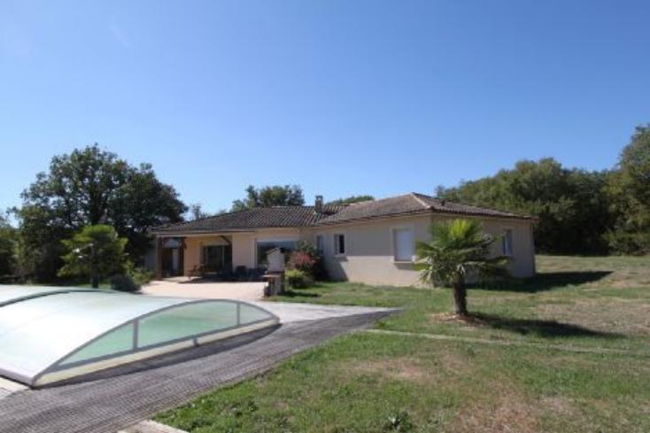  Dans une belle campagne, en situation indépendante sur un vaste terrain de 3ha55 avec vue dégagée, cette agréable et lumineuse Maison contemporaine idéalement agencée de plain-pied offre 130 m² habitables dont grand séjour et 4 chambres. Piscine couverte et dépendances.  Grand séjour-salle à manger avec poêle à bois de 57 m², dégagement, 4 chambres de 14m² et 3 x 11 m², salle de bains de 7 m², 2 wc indépendants, buanderie.  Chauffage par pompe à chaleur et insert bois. Double vitrage. Fosse septique.  Garage indépendant comprenant une partie fermée de 16 m² et une partie couverte et ouverte de 15 m².  Atelier de 52 m² pouvant être aménagé.  Piscine couverte de 4,5 m x 9,5 m à fond plat, électrolyse au sel.  Les informations sur les risques auquel ce bien est exposé sont disponibles sur le site Géorisques www.georisques.gouv.fr  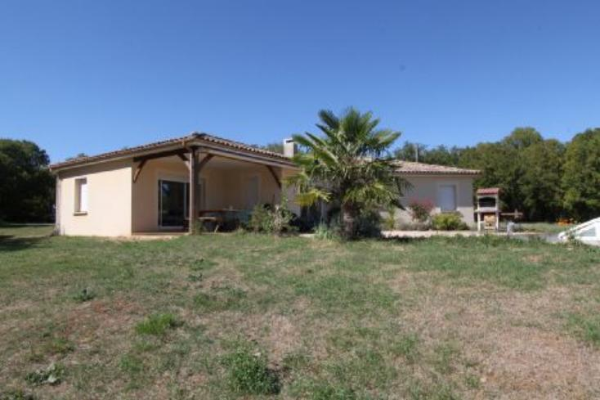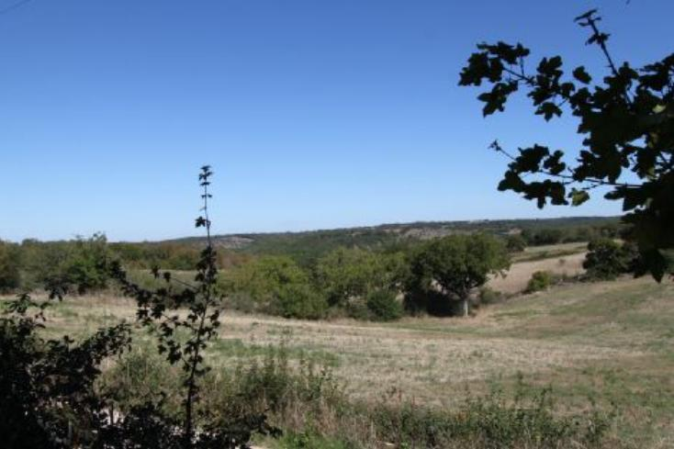
Surface habitable : 135 m² |  |  | Terrain : 35 520 m²
- Nombre de pièces : 6  - 4 chambres  - Chauffage : Géothermique  - Garage : 2 |  |  | - Style : Traditionnel  - Etat : Bon  - Exposition : Sud  - Année : 2008

